24. Schiersteiner Drachenboot-Regatta am 13.07.2019
anlässlich des 71. Schiersteiner Hafenfestes, Ausrichter: Wassersport-Verein Schierstein 1921 e.V.

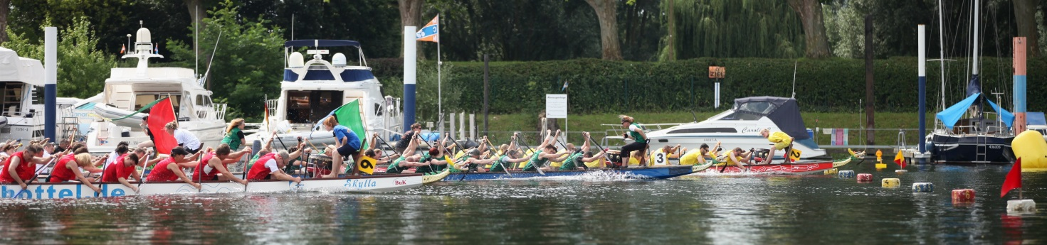

Ausschreibung:

Regatta für Funteams, WV Schierstein 1921 e.V., Christian-Bücher-Str. 18, 65201 WI-Schierstein

Meldeschluss: Samstag, 29.06.2019

Startgebühr: 150€ Standardboot pro Team ; Teamzelt je 3x3m: 10€ - zahlbar vor Ort am Regattatag in bar
Teilnehmeranzahl Teams: 250m/2000m > 24 Teams und Staffel > 18 Teams, je nach Meldeeingang
Trainingstermine Vergabe: auf Anfrage, Gebühr pro Einheit 30€, Steuermann 25€

Programm: Fun Teams: – 250m und 2.000m im Rundkurs (Besetzung frei)
– 3 x 150m Pendelstaffel (Max. 18 Teams nach Anmeldung, Zuordnung zu der
jeweiligen Gruppe „stark“, „mittel“, „nicht ganz mittel“ nach den 250m Zeiten)

Zeitplan: Samstag – 250m Zeit + Finalläufe, 2.000m Rennen, Staffel

Anmeldung an: drachenbootregatta@wvschierstein.de

Teamname: ________________________________________

Organisation/Verein: ________________________________________

Ansprechpartner: ________________________________________

Tel.: ________________________________________

E-Mail: ________________________________________
Fun 250m □ Fun 2.000m □ Staffel □

Teamzelt Größe (Länge x Breite): __________m x __________m

Boote: Poolboote werden gestellt, 2-3 Boote können nach Anmeldung gegen Startgebühr mitgebracht werden.
Mannschaftsstärke im Boot > 14-18 PaddlerInnen

Übernachtung, SCW Gelände ist möglich: Anfrage und Anmeldung über sanna.beuscher@scw-1911.de

Teilnahmebedingung:

1. Die Teams erkennen die Teilnahmebedingungen mit Ihrer Anmeldung an.
2. Alle Teilnehmer nehmen an der Veranstaltung auf eigene Gefahr teil.
3. Der Ausrichter und seine Helfer werden mit der Anmeldung von jeglicher Haftung freigestellt.
4. Die Teamleitung bestätigt die Sport- und Schwimmfähigkeit (ca. 200m in Paddelsachen) seiner Teammitglieder.
5. Bei minderjährigen Teilnehmern bestätigt die Teamleitung das Einverständnis der Erziehungsberechtigten.
6. Den Anweisungen der vom Ausrichter beauftragten Helfer ist Folge zu leisten. Bei grob unsportlichem Verhalten oder sonstigem Fehlverhalten ist der Ausschluss des Verursachers möglich.

INFO:
www.wvschierstein.de, Vorname Name, Tel: +49 ___ ________, e-Mail: drachenbootregatta@wvschierstein.de

